所谓DHCP中继，即是跨网段为主机分配IP地址等配置，DHCP Server与DHCP Client处于不同的网段，
这时就需要DHCP Relay。
一、实验配置拓扑图
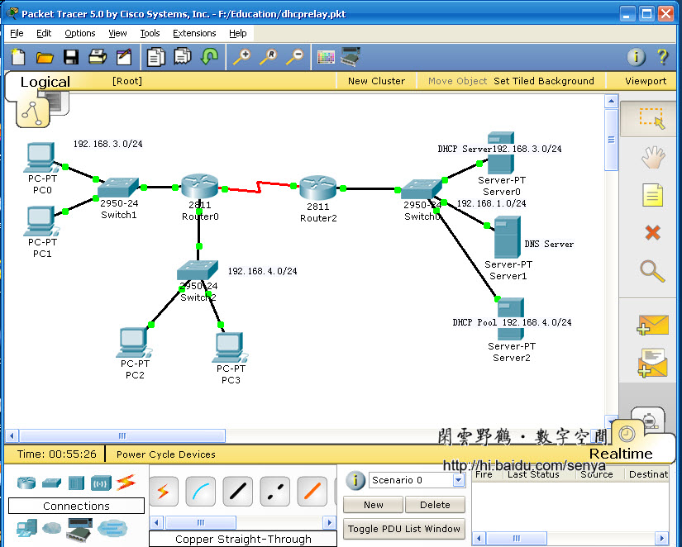
图一
实验环境说明：由于模拟的服务器只能提供一个地址池，因此我使用两个DHCP服务器，分别创建DHCP地址 池：192.168.3.0/24:192.168.1.2及192.168.4.0/24:192.168.1.4。配置了一个DNS服务器 192.168.1.3。
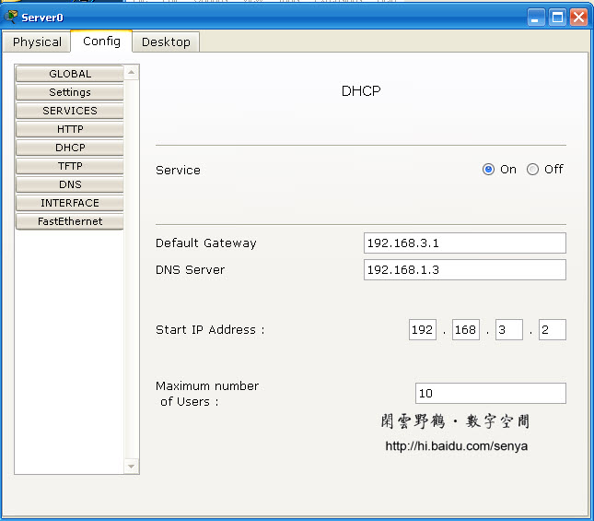
图二 DHCP服务器地址池配置
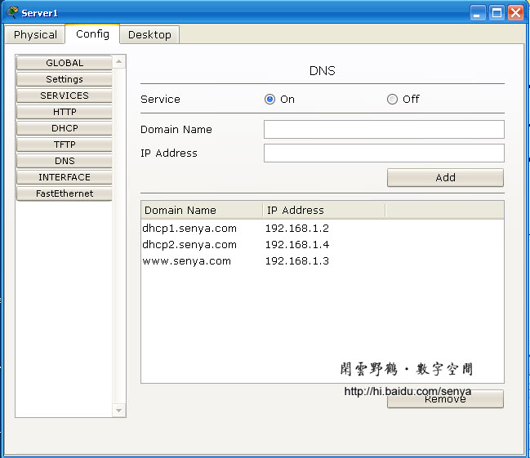
图三 DNS服务器
二、实验配置
１、Router2的配置
Router2#sh startup-config
Using 580 bytes
!
version 12.4
service password-encryption
!
hostname Router2
!
!
enable password 7 0822455D0A16
!
!
!
!
ip ssh version 1
!
!
interface FastEthernet0/0
no ip address
duplex auto
speed auto
shutdown
!
interface FastEthernet0/1
ip address 192.168.1.1 255.255.255.0
duplex auto
speed auto
!
interface Serial0/3/0
ip address 192.168.2.1 255.255.255.0
clock rate 56000
!
interface Vlan1
no ip address
shutdown
!
router eigrp 10 ＼＼启用EIGRP路由协议
network 192.168.1.0
network 192.168.2.0
auto-summary
!
ip classless
!
!
!
!
!
line con 0
line vty 0 4
password 7 0822455D0A16
login
!
!
end
２、Router0的配置
Router0#sh startup-conf
Using 625 bytes
!
version 12.4
service password-encryption
!
hostname Router0
!
!
!
!
!
ip ssh version 1
!
!
interface FastEthernet0/0
ip address 192.168.4.1 255.255.255.0
ip helper-address 192.168.1.4 ＼＼配置DHCP中继代理，DHCP服务器是192.168.1.4
duplex auto
speed auto
!
interface FastEthernet0/1
ip address 192.168.3.1 255.255.255.0
ip helper-address 192.168.1.2 ＼＼配置DHCP中继代理，DHCP服务器是192.168.1.2
duplex auto
speed auto
!
interface Serial0/3/0
ip address 192.168.2.2 255.255.255.0
!
interface Vlan1
no ip address
shutdown
!
router eigrp 10 ＼＼启用EIGRP路由协议
network 192.168.3.0
network 192.168.2.0
network 192.168.4.0
auto-summary
!
ip classless
!
!
!
!
!
line con 0
line vty 0 4
password 7 0822455D0A16
login
!
!
end
３、配置DHCP Client
让客户PC动态获取IP地址。
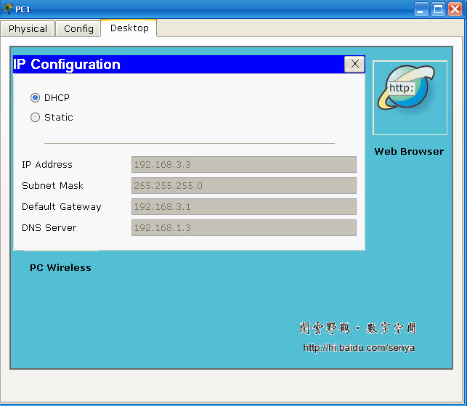
图四
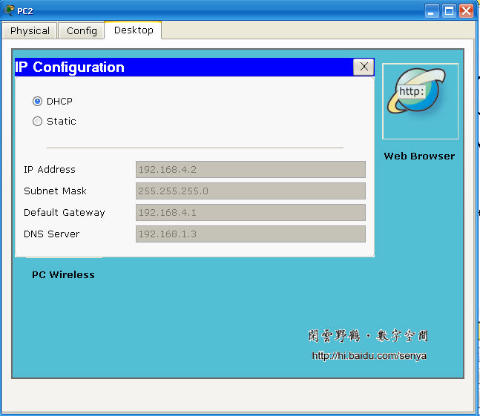
图五
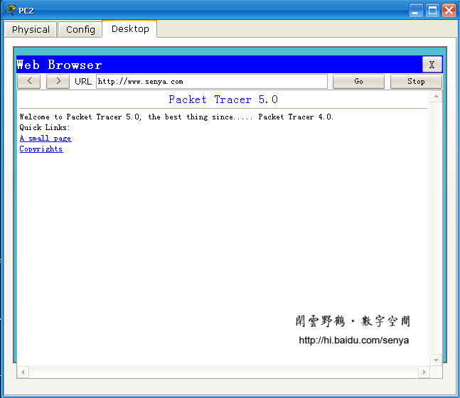
图六 测试一下
DHCP中继代理配置其实很简单。ip helper-address这个命令就搞定了。

